PERAN FASILITATOR DIVERSI DALAM MEWUJUDKAN KESEPAKATAN ANTARA KORBAN DAN PELAKU TINDAK PIDANA
SKRIPSI

Diajukan untuk Memenuhi Tugas dan Melengkapi Syarat
Guna Memperoleh Gelar Sarjana Strata 1 dalam Ilmu Hukum

Oleh:
Rifaldi Ali Rahmandani
NPM 5118500018

PROGRAM STUDI ILMU HUKUM
FAKULTAS HUKUM
UNIVERSITAS PANCASAKTII TEGAL
2022

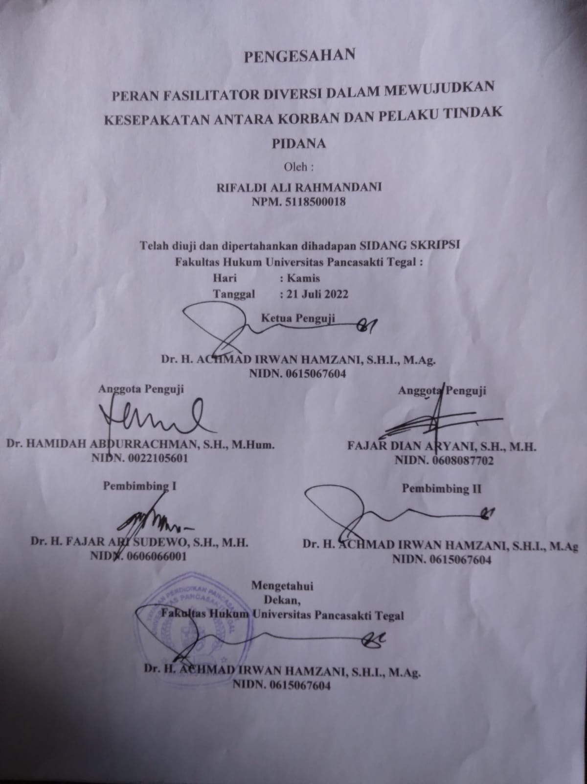

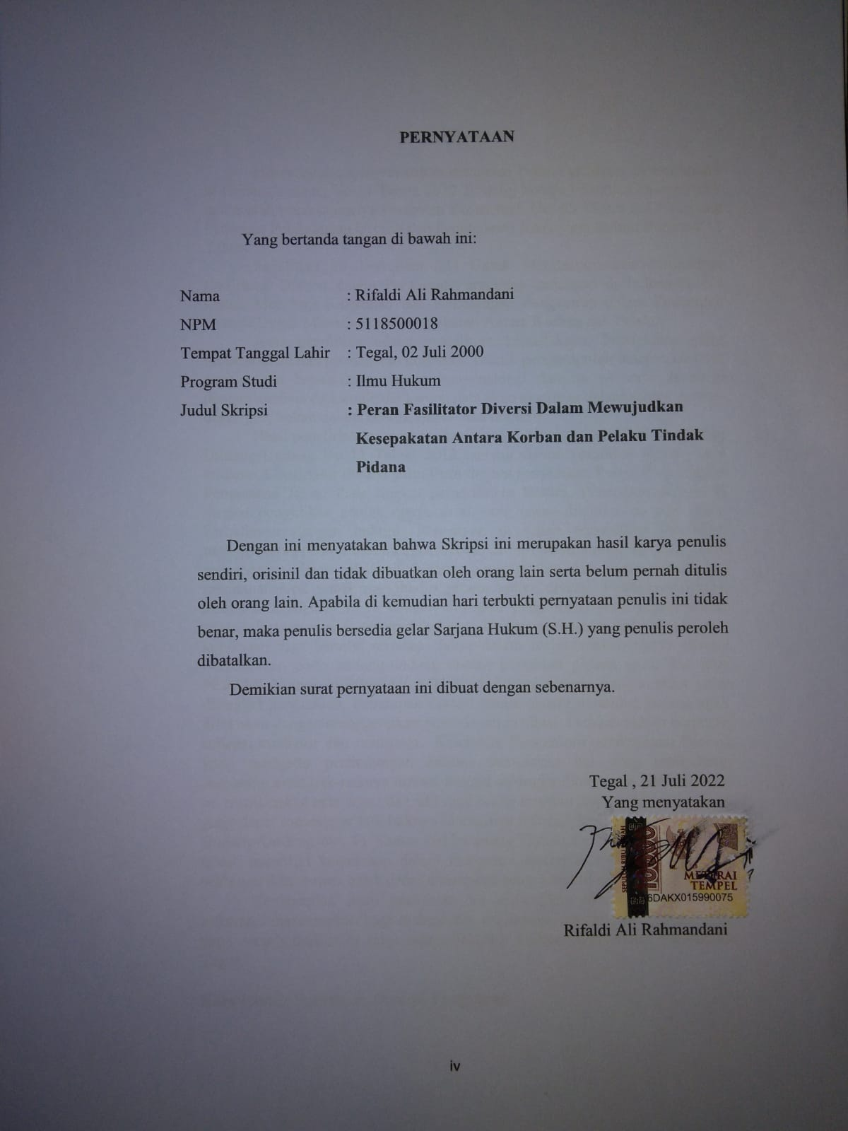

ABSTRAK
Indonesia mempunyai aturan mengenai Peran Fasilitator Diversi diatur di Undang-undang No 11 Tahun 2012 Tentang Sistem Peradilan Pidana Anak dan aturan pelaksanaanya Peraturan Pemerintah No. 65 Tahun 2015 Tentang Pedoman Pelaksanaan Diversi dan Penanganan Anak yang Belum Berumur 12 Tahun.
Penelitian ini Bertujuan: (1) Untuk Mendeskripsikan Pengaturan Fasilitator Diversi dalam Peraturan Perundang-undangan di Indonesia. (2) Untuk Mengkaji Kelebihan dan Kekurangan Pengaturan dalam Penerapan Diversi Untuk Mewujudkan Kesepakatan Antara Korban dan Pelaku.
Jenis penelitian adalah penelitian kepustakaan. Pendekatan yang digunakan adalah pendekatan normatif. Teknik pengumpulan datanya melalui penelusuran kepustakaan secara konvensional dan online serta dianalisa dengan analisis data kualitatif karena data akan disajikan dalam secara naratif-deskriptif, bukan dalam bentuk angka atau numerik.
Hasil penelitian ini menunjukan Peran Fasilitator Diversi di atur dalam Undang-Undang No 11 Tahun 2012 tentang sistem peradilan pidana anak terdapat 3 fasilitator diversi yaitu Pada tingkat penyidikan Polisi, Pada tingkat Penuntutan Jaksa, Pada tingkat pemeriksaan Hakim. Penerapan diversi di tingkat penyidikan adalah upaya awal yang harus dilalui oleh anak yang berhadapan dengan hukum, Penerapan di tahap penyidikan dilakukan menggunakan pendekatan mediasi. Proses diversi bersifat tertutup, yang dapat menghadiri adalah pihak-pihak yang bersangkutan dan orang-orang yang mendapat surat untuk menghadiri proses upaya diversi. Penerapan diversi ditingkat kejaksaan sama dengan ditingkat penyidikan yang membedakan adalah fasilitator dari setiap tingkatan. Dalam penerapan diversi ditingkat kejaksaan juga bersifat tertutup. Jaksa dalam melaksanakan upaya diversi berpedoman pada undang-undang sistem peradilan pidana anak dan juga PERJAK Nomor PER066/A/J.A/04/2015. Upaya diversi yang terakhir yaitu ditingkat pengadilan. Penerapan diversi dalam sistem peradilan pidana anak dilakukan dengan menggunakan pendekatan mediasi. Dimana hakim berperan sebagai mediator dan fasilitator.. Kelebihan Pengaturan pelaksanaan Diversi yang mengatur perlindungan hukum merupakan hal yang melindungi seseorang akan hak-haknya dimata hukum sehingga diharapkan perlindungan ini memberikan rasa aman dan adil bagi orang tersebut dari tindakan-tindakan yang dapat melanggar hak-haknya khususnya hak-hak bagi anak. Kelemahan Undang-Undang No. 11 Tahun 2012 tentang Sistem Peradilan Pidana Anak masih memiliki kelemahan dalam mengatur diversi dan restorative justice sehingga dikuatirkan tidak dapat diterapkan secara efektif oleh pelaksananya.
Berdasarkan hasil penelitian ini diharapkan akan menjadi bahan informasi dan masukan bagi mahasiswa, akademisi, praktisi, dan semua pihak yang membutuhkan di lingkungan Fakultas Hukum Universitas Pancasakti Tegal.

Kata Kunci: Fasilitator, Diversi, Pengaturan

ABSTRACT
Indonesia has rules regarding the role of the Diversion Facilitator regulated in Law No. 11 of 2012 concerning the Juvenile Criminal Justice System and its implementing regulations. Government Regulation no. 65 of 2015 concerning Guidelines for the Implementation of Diversion and Handling of Children Under the Age of 12.
This research aims:: (1) to describe the arrangement of diversion facilitators in Indonesian laws and regulations. (2) To examine the advantages and disadvantages of regulation in the application of diversion to create an agreement between victims and perpetrators.
This type of research is library research. The approach used is a normative approach. The data collection technique is through conventional and online literature searches and analyzed with qualitative data analysis because the data will be presented in a narrative-descriptive manner, not in the form of numbers or numeric.
The results of this study indicate that the role of the Diversion Facilitator is regulated in Law No. 11 of 2012 concerning the juvenile criminal justice system. There are 3 diversion facilitators, namely at the level of police investigation, at the level of prosecution, and at the level of judge examination. The application of diversion at the investigation level is an initial effort that must be passed by children in conflict with the law. The application at the investigation stage is carried out using a mediation approach. The diversion process is closed, those who can attend are the parties concerned and people who have received letters to attend the diversion effort process. The application of diversion at the prosecutor's office is the same as at the investigation level, the difference being the facilitators at each level. In the application of diversion at the prosecutor's level, it is also closed. Prosecutors in carrying out diversion efforts are guided by the law on the juvenile criminal justice system and PERJAK Number PER066/A/J.A/04/2015. The last diversion attempt is at the court level. The application of diversion in the juvenile criminal justice system is carried out using a mediation approach. Where the judge acts as a mediator and facilitator. The advantages of Diversion implementation arrangements that regulate legal protection are things that protect a person's rights in the eyes of the law so that it is hoped that this protection will provide a sense of security and fairness for the person from actions that can violate their rights especially the rights of children. Weaknesses of Law No. 11 of 2012 concerning the Juvenile Criminal Justice System still has weaknesses in regulating diversion and restorative justice so that it is feared that it cannot be implemented effectively by its implementers.
Based on the results of this research, it is hoped that it will become information and input for students, academics, practitioners, and all parties in need in the Faculty of Law, Pancasakti University, Tegal.

Keywords: Facilitator, diversion, Arrangement

PERSEMBAHAN
Skripsi ini penulis persembahkan kepada:

- Bapak Saya Sumarto ,Ibu Saya Sri Handayani dan Adiku Fahmi Aidil Mauluda, atas doa, motivasi dukungan dan harapannya.
- Kakek dan Nenek Saya atas doa, motivasi dukungan dan harapannya.
- Pacarku yang selalu memberikan atas Suport System kepada saya.
- Rekan-rekan saya Sealmamater Fakultas Hukum Universitas Pancasakti Tegal .
- Rekan- rekan saya di Himpunan Mahasiswa Islam khususnya di Komisariat Halmahera Cabang Tegal
- Semua dosen tanpa terkecuali terimakasih atas ilmunya sehingga saya dapat menyelesaikan skripsi ini.

MOTTO

“Sesungguhnya Allah tidak akan mengubah keadaan suatu kaum, kecuali mereka mengubah keadaan mereka sendiri”
(QS Ar Ra’d 11)

“Yakin Dengan Iman Usahakan Dengan Ilmu Sampaikan Dengan Amal”
“YAKUSA”

KATA PENGANTAR
Dengan mengucapkan syukur kehadirat Allah SWT., Alhamdulillah
penyusunan Skripsi ini dapat diselesaikan. Dengan Skripsi ini pula, penulis dapat menyelesaikan studi di Program Studi Ilmu Hukum Fakultas Hukum Universitas Pancasakti Tegal. Shalawat dan salam penulis sampaikan kepada Rasulullah SAW., yang membawa rahmat sekalian alam.
Penyusunan Skripsi ini tidak lepas dari bantuan dan dorongan berbagai pihak yang kepadanya patut diucapkan terimakasih. Ucapan terimakasih penulis sampaikan kepada:
- Dr. Taufiqulloh, M.Hum. (Rektor Universitas Pancasakti Tegal).
- Dr. H. Achmad Irwan Hamzani, S.H.I., M.Ag. (Dekan Fakultas Hukum Universitas Pancasakti Tegal).
- Kanti Rahayu, S.H., M.H. (Wakil Dekan I Fakultas Hukum Universitas
Pancasakti Tegal).
- Tony Haryadi, S.H., M.H. (Wakil Dekan II Fakultas Hukum Universitas
Pancasakti Tegal).
- Imam Asmarudin, S.H., M.H. (Wakil Dekan III Fakultas Hukum Universitas Pancasakti Tegal).
- Muhammad Wildan, S.H., M.H. (Sekretaris Program Studi Ilmu Hukum
Fakultas Hukum Universitas Pancasakti Tegal).
- Dr. H. Fajar Ari Sudewo., S.H., M.H. (Dosen pembimbing I), Dr. H. Achmad Irwan Hamzani, S.H.I., M.Ag.. (Dosen Pembimbing II) yang telah berkenan memberikan bimbingan dan arahan pada penulis dalam penyusunan Skripsi ini.
- Segenap Dosen Fakultas Hukum Universitas Pancasakti Tegal yang telah memberikan bekal ilmu pengetahuan pada penulis sehingga bisa menyelesaikan studi Strata 1. Mudah-mudahan mendapatkan balasan dari Allah SWT. sebagai amal shalih.
- Segenap pegawai administrasi/karyawan Universitas Pancasakti Tegal khususnya di Fakultas Hukum yang telah memberikan layanan akademik dengan sabar dan ramah.
- Orang tua serta saudara-saudara penulis yang memberikan dorongan moriil pada penulis dalam menempuh studi.
- Kawan-kawan penulis dan semua pihak yang memberikan motivasi dalam menempuh studi maupun penyusunan Skripsi ini yang tidak dapat disebutkan satu-persatu.
Semoga Allah SWT. membalas semua amal kebaikan mereka dengan balasan yang lebih dari yang mereka berikan kepada penulis. Akhirnya hanya kepada Allah SWT. penulis berharap semoga Skripsi ini dapat bermanfaat bagi penulis khususnya, dan bagi pembaca umumnya.

Tegal, 21 Juli 2022
Penulis

DAFTAR RIWAYAT HIDUP

Nama: | :Rifaldi Ali Rahmandani
NPM | : 5118500018
Tempat/Tanggal Lahir | : Tegal, 02 Juli 2000
Program Studi | : Ilmu Hukum
Alamat | : Jalan Puter No. 2 RT. 07 RW. 03 Randugunting Tegal

Riwayat Pendidikan Sebagai Berikut:
No. | Nama Sekolah | Tahun | Lulus/Gelar Yang Dicapai
1. | SDN Kejambon 8 | 2012 | Lulus
2. | SMP Ihsaniyah Tegal | 2015 | Lulus
3. | SMK Ihsaniyah Tegal | 2018 | Lulus

Demikian daftar riwayat hidup ini saya buat dengan sebenarnya.

Tegal, 21 Juli 2022
Hormat Saya
(Rifaldi Ali Rahmandani)

DAFTAR ISI
HALAMAN JUDUL i
HALAMAN PENGESAHAN SIDANG SKRIPSI ii
HALAMAN PENGESAHAN PEMBIMBING iii
HALAMAN PERNYATAAN iv
ABSTRAK v
ABSTRACT vi
PERSEMBAHAN vii
MOTTO viii
KATA PENGANTAR ix
DAFTAR RIWAYAT HIDUP xi
DAFTAR ISI xii
BAB I PENDAHULUAN 1
- Latar Belakang 1
- Rumusan Masalah 6
- Tujuan Penelitian 6
- Manfaat Penelitian 7
- Tinjauan Pustaka 7
- Metode Penelitian 11
- Rencana Sistematika Penulisan 15
BAB II TINJAUAN KONSEPTUAL 17
- Tinjaun Umum Tentang Peran Fasilitator Diversi 17
- Peran 17
- Peran Fasilitator Diversi 18
- Tinjaun Umum Tentang Diversi 19
- Pengertian Diversi 19
- Tujuan Diversi 21
- Pedoman Pelaksanaan Diversi 22
- Diversi Menurut Undang-Undang
Sistem Peradilan Pidana Anak 23
- Tinjaun Umum Tentang Anak Yang Berhadapan Dengan
Hukum 26
- Pengertian Anak 26
- Batasan Umur Anak dalam Hukum 29
- Konsep Anak Yang Berhadapan dengan Hukum 32
- Tinjauan Umum Tentang Korban 34
- Tinjauan Umum Tentang Tindak Pidana 37
BAB III HASIL PENELITIAN DAN PEMBAHASAN 40
- Pengaturan Fasilitator Diversi dalam Peraturan Perundang-undangan
di Indonesia 40
- Kelebihan dan Kekurangan Pengaturan Dalam Penerapa Diversi
Untuk Mewujudkan Kesepakatan Antara Korban dan Pelaku 58
BAB IV PENUTUP 71
- Simpulan 71
- Saran 72
DAFTAR PUSTAKA 74

